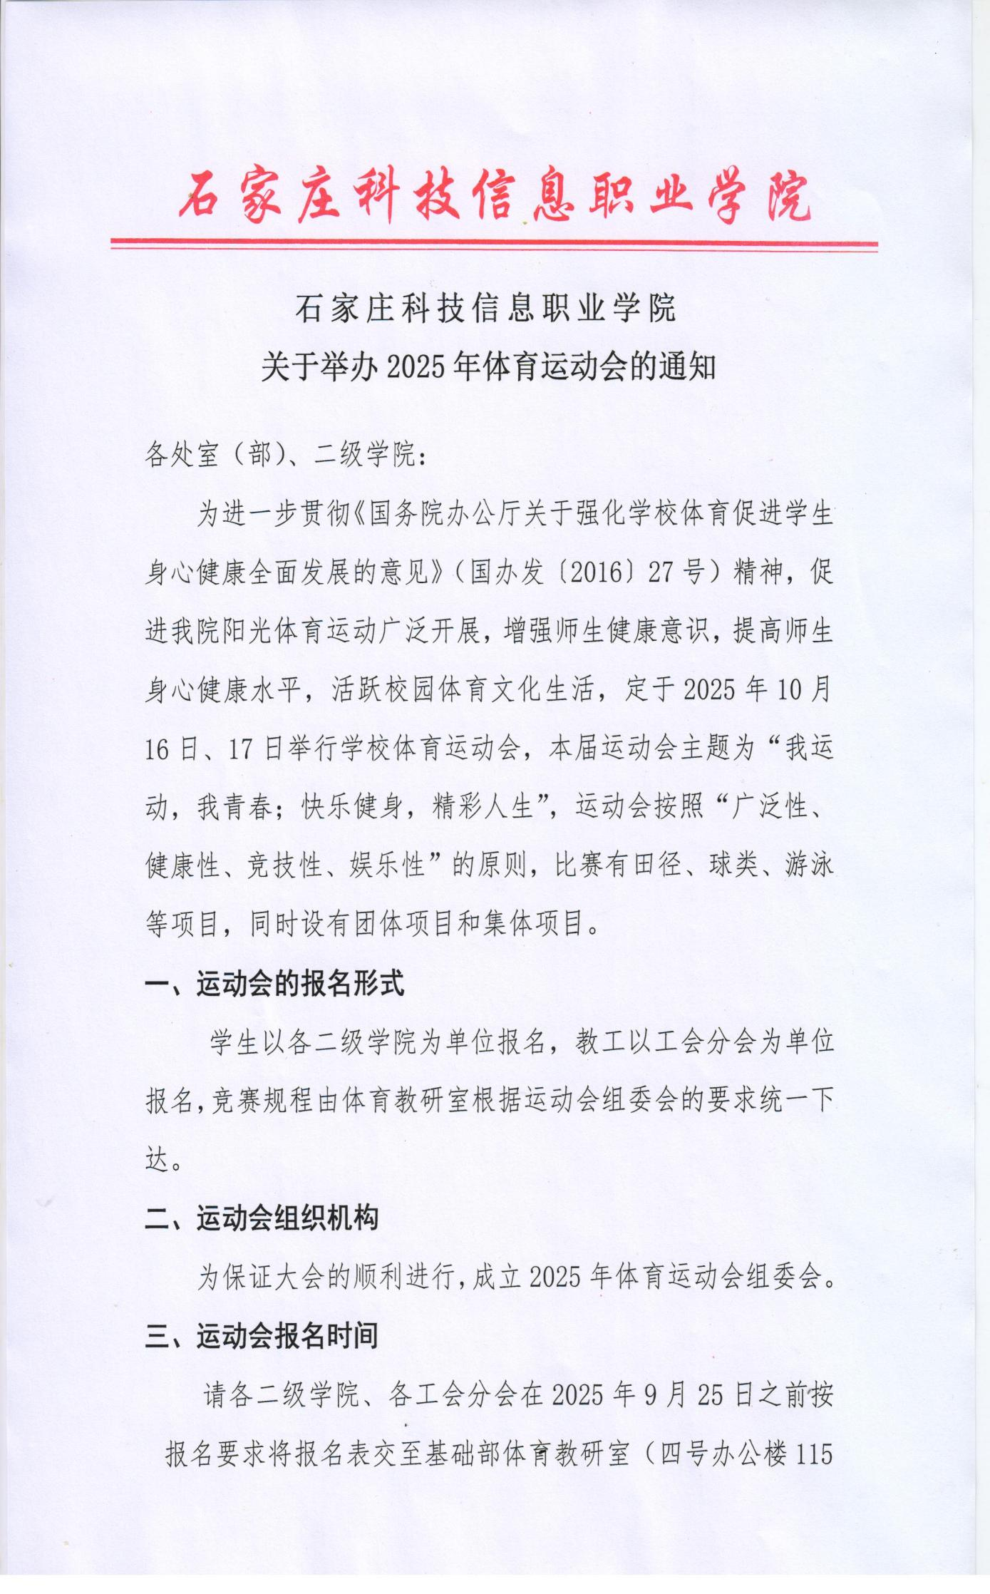
室）。报名表体育教研室统一下发。
四、运动会要求
1、组委会各工作组按照工作分工，做好运动会的各项准备工作。
2、学生工作处及各二级学院组织好开幕式入场方队的组织和训练，二级学院每个年级出2个方队，方队人数不得少于80人，另设一名引导员。入场式方队的服装力求整齐一致。
3、各二级学院运动会开幕式表演节目各一个，内容、形式不限但人数原则上不少于300人。
4、后勤工作处负责运动会之前田径场地的维护。
5、各单位要遵守大会纪律，确保参观队伍的秩序和场所的卫生等。
6、人事处要做好教职工考勤、纪检部门做好监督。
五、其他
1、为保证本届运动会圆满成功，各二级学院要组织好运动员的赛前训练，基础部体育教研室负责场地、器材等方面的协调工作。各二级学院要加强学生教育，特别是安全教育，严防意外伤害事故的发生。
2、具体竞赛事宜按竞赛规程要求执行（竞赛规程见附件2）。

石家庄科技信息职业学院
2025年9月3日

